Sistema de Copia de Seguridad de Información Municipal
Especificación de Requerimientos de Software

Versión 1.2

Historial De Revisiones

Date | Version | Description | Author
24/06/2020 | 1.1 | Creación del documento. | GALC
24/06/2020 | 1.2 | Aplicación de correcciones | GALC

Tabla de Contenidos
1. Introducción 4
2. Descripción General 4
3. Requerimientos Específicos 6
3.1. Funcionalidad 6
3.2. Usabilidad: 8
3.3. Confiabilidad: 8
3.4. Seguridad: 8
3.5. Rendimiento: 8
3.6. Factibilidad de Soporte: 9
3.7. Restricciones de Diseño: 9
3.8. Documentación de Usuario en Línea y Ayuda del Sistema 9

ESPECIFICACIÓN DE REQUERIMIENTOS DE SOFTWARE

Introducción
Este documento captura las características del software. En el documento se usa un lenguaje natural y de fácil entendimiento. Se capturan todos los requerimientos en un solo documentos, dividida en sección según su tipo.
  - Propósito:
El SRS (specification requirements software) describe las características del sistema y el comportamiento externo, también describe los requerimientos no funcionales, el diseño y otros factores del software para proveer una completa descripción de los requerimientos para el software.
1.2 Alcance:
El presente documento se aplica a todo el equipo de desarrollo del Sistema Copia de seguridad de Información Municipal.

1.3 Referencias:
Los documentos usados para la realización de este fueron:
- RUP
- Entrevistas
- Especificaciones de caso de uso
- Especificaciones de requerimientos suplementarias

Descripción General
2.1 Modelo de Casos de Uso:
2.1.1 Diagrama General de Casos de Uso

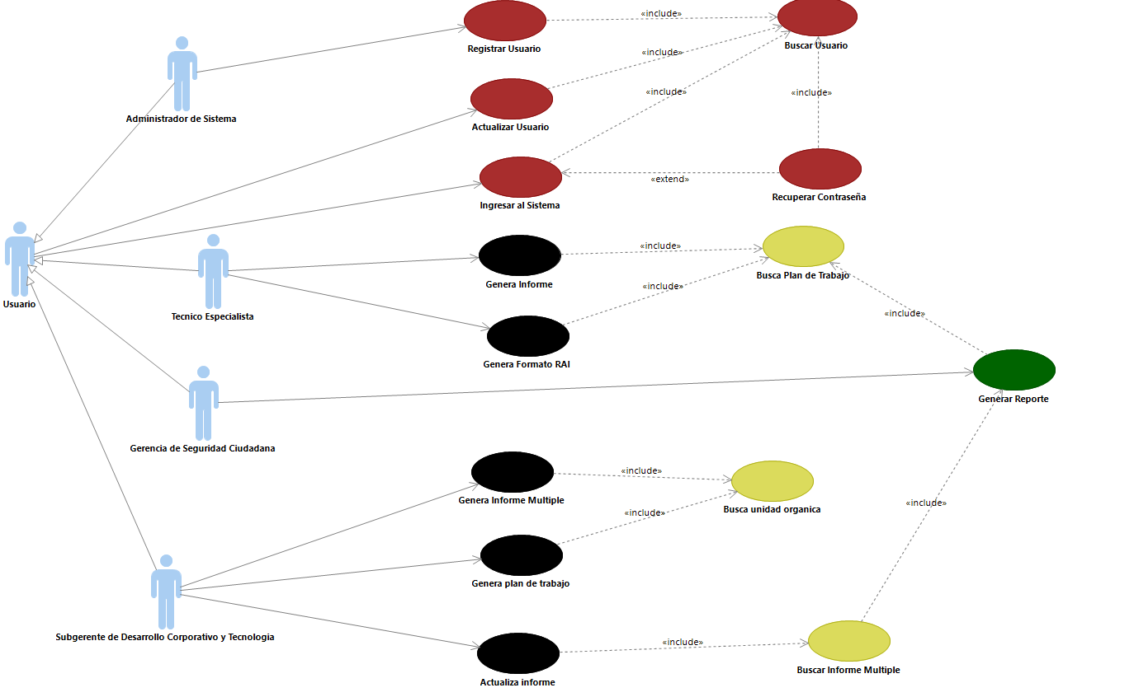

Requerimientos Específicos

Funcionalidad

El Actor Usuario hace esto:
- El sistema debe mostrar formulario de Login.
- El usuario ingresa su código, correo y contraseña.
- El sistema debe validar los datos del Usuario.
- El Sistema carga los datos del Usuario y lo lleva a la interfaz “Menú Principal”.
El Actor Administrador de Sistema:
- El Administrador de Sistema selecciona la Interfaz de “Buscar Usuario” en la interfaz de “Menú Principal”.
- El Administrador de Sistema ingresa el Código del trabajador que solicita los datos.
- El Administrador de Sistema selecciona el Boton Buscar.
- El Sistema Mostrara los datos del Usuario solicitado.
El actor Usuario:
- El sistema muestra la interfaz "Recuperar contraseña".
- El usuario ingresa su código, correo y contraseña nueva.
- El sistema muestra un MSG “Su contraseña nueva se le está enviando en estos momentos a su Correo Electrónico”.
- El Sistema cierra la interfaz y lo redirige a “Login”.
El actor Administrador de Sistema:
- El sistema mostrara la interfaz "Registrar Usuario".
- El Administrador ingresa los datos del Usuario a que quiere registrar.
- El sistema muestra con un check si este correo existe.
- El campo Datos Adicionales es opcional, lo puede rellenar como no.
- El AS ingresa datos en “Datos Adicionales”.
- El AS selecciona el botón Registrar.
- El Sistema registra el usuario y le genera automáticamente un código de usuario Único.
- El Sistema muestra un MSG “El usuario se registró correctamente”, el caso de uso finaliza.
El actor Usuario:
- El sistema muestra la interfaz "Actualizar Usuario".
- El Usuario Ingresa su Código.
- El Sistema muestra en los campos los datos del Usuario.
- El Usuario Actualiza sus datos en los campos.
- El Usuario selecciona el botón “Actualizar”.
- El Sistema muestra un MSG “Se actualizo correctamente”
El actor Subgerente de Desarrollo Corporativo y Tecnología:
- El sistema muestra la Interfaz "Generar Informe Múltiple".
- El sistema valida los datos.
- El Subgerente de Desarrollo Corporativo y Tecnología selecciona “Agregar Motivos” para agregar más campos de motivos.
- El sistema desplaza la interfaz hacia abajo para generar más “Motivos”.
- EL Subgerente de Desarrollo Corporativo y Tecnología selecciona Registrar.
- EL Subgerente de Desarrollo Corporativo y Tecnología selecciona Registrar.
- El sistema registra el Informe Múltiple y le crea un Código de Informe Múltiple.
- El sistema muestra un MSG “Se registró Correctamente” y el caso de Uso finaliza.
El actor Subgerente de Desarrollo Corporativo y Tecnología
- El sistema muestra la interfaz "Buscar Informe Multiple".
- El Subgerente de desarrollo corporativo y Tecnología ingresa el código de Informe Múltiple.
- El sistema valida los datos.

El sistema Mostrara los datos del Informe Múltiple.

El Subgerente de Desarrollo Corporativo y Tecnología selecciona “Descargar Informe Múltiple”, y comenzara a descargarse el informe.

El sistema muestra un MSG “Descarga en proceso”.

El sistema muestra un MSG “Descarga Lista”.
El actor Subgerente de Desarrollo Corporativo y Tecnología:

El sistema mostrara la interfaz "Buscar Unidad Orgánica".
- El Subgerente de Desarrollo Corporativo y Tecnología rellena el campo de Buscar Unidad Orgánica
- El Subgerente de Desarrollo Corporativo y Tecnología selecciona “Buscar”.
- El Sistema Busca los datos del Código de Unidad orgánica.
- El sistema valida los datos.
- El Sistema muestra los datos de la Unidad orgánica.
- El Subgerente de Desarrollo Corporativo y Tecnología verifica los datos.
El actor Subgerente de Desarrollo Corporativo y Tecnología:
- El sistema muestra la interfaz "Actualizar Informe Múltiple"
- El Subgerente de Desarrollo Corporativo y Tecnología ingresa datos que desee actualizar
- El sistema mostrara los campos editables
- El Subgerente de Desarrollo Corporativo y Tecnología actualiza el estado
- El SUB Selecciona el botón Actualizar
- El sistema muestra los datos en la tabla
- El sistema actualiza en la base de datos
El actor Técnico Especialista:
- El sistema mostrara la interfaz de "Buscar Plan de Trabajo"
- El Técnico especialista selecciona el Campo de buscar Plan de trabajo
- El sistema valida los datos
- El TE selecciona el botón “Buscar”
- El sistema muestra los datos en la tabla
El actor Gerencia de Seguridad Ciudadana (GSC):
- El sistema muestra la interfaz "Generar Reporte"
- La GSC selecciona el botón “Seleccione Fecha”
- El sistema le muestra las fechas
- La GSC selecciona una fecha
- El Sistema muestra en el campo “fecha” la fecha seleccionada
- La GSC selecciona el botón de “Iniciar Reporte”
- El sistema le muestra los datos
- La GSC selecciona “Descargar Reporte”
- El sistema muestra un MSG “Comienza la descarga”
- Cuando haya terminado la descarga el sistema mostrara un MSG “La descarga finalizo correctamente”
El actor Subgerente de Desarrollo Corporativo y Tecnología(SUB):
- El sistema mostrara la interfaz "Genera Plan de Trabajo"
- El sub ingresa datos en la interfaz
- El sistema valida los datos
- El SUB selecciona el botón Registrar
- El Sistema muestra un MSG “Se registró correctamente”
El actor Técnico Especialista:
- El sistema muestra la interfaz de "Generar Informe"
- El técnico especialista ingresa datos
- El sistema valida los datos
- El Técnico Especialista selecciona el botón Registrar
- el Sistema muestra un MSG “Se registró correctamente”
El actor Técnico Especialista:
- El sistema mostrara la interfaz "Genera Formato RAI"
- El técnico especialista Ingresa datos
- El sistema valida los datos
- El Técnico Especialista selecciona el botón registrar
- El Sistema muestra un MSG “Se registró correctamente”
- Se generará un código de Formato RAI en la base de datos

Usabilidad:
Las fechas deberán ser mostradas de acuerdo al formato dd/mm/yyyy.
En las pantallas de entrada de datos, el sistema indicará que campos son obligatorios de ingresar colocando un asterisco cerca al campo.
Las versiones posteriores del sistema deberán ser compatibles con versiones anteriores. Además las transacciones realizadas en las versiones anteriores estarán disponibles en la nueva versión.
La funcionalidad de imprimir estará disponible solo para las opciones que tenga que ver con emitir nota de entrega y boleta de venta.

Confiabilidad:
El sistema estará disponible las 24 horas del día.
Tendrá un manual de solución a posibles errores que puede ocurrir en el sistema.
El sistema actualizará los datos del cliente, si así se requiere.

Seguridad:
El sistema permitirá a la Administradora registrar, modificar y eliminar a los usuarios que ingresarán al sistema.

Rendimiento:
El sistema entrará en funcionamiento cuando se ingrese con su usuario y contraseña.
El sistema deberá soportar el almacenamiento de Informes Múltiples.
El sistema deberá tener habilitado los permisos para gestionar el negocio de acuerdo al usuario que ingresará al sistema.
El sistema permitirá el almacenamiento y actualización de los informes en la base de datos.
El sistema registrará el ingreso y egreso al realizar las respectivas gestiones en la copia de seguirdad.
El sistema permitirá actualizar la ubicación del artefacto en el almacén de acuerdo a su estado.
El sistema permitirá reportar incidencias de acuerdo al error.

Factibilidad de Soporte:
Todas las transacciones deberán ser registrados para ser consultados para la Administradora.
El sistema utilizará un servidor FTP, para la recepción de los nuevos contratos.
El registro de errores que contiene información sobre todos los errores críticos, serán accesibles para el administrador del sistema a través de Internet para que pueda ser revisado de forma remota en cualquier momento.
El tiempo de despliegue en Google Chrome estará disponible todo el día.

Restricciones de Diseño:
Se utilizará Apache-Tomcat 9.0 como servidor de aplicaciones.
El sistema utilizará la arquitectura JEE.
El sistema utilizará la base de datos MySQL Workbench 8.0.
El sistema deberá ser completamente probado en el navegador Google Chrome.
El sistema operativo del servidor debe ser Windows 10.

Documentación de Usuario en Línea y Ayuda del Sistema
Los errores del sistema que tienen los usuarios deberán ser registrados y estar disponibles para el Administrador del sistema.
El registro de errores que contiene información sobre todos los errores críticos, serán accesibles para el administrador del sistema a través de Internet (web) para que pueda ser revisado de forma remota en cualquier momento.

3.9 Interfaces
3.9.1 Interfaces de Usuario
Las interfaces de usuario que se ejecutan deberán ser vía web, contendrán el registro de información en el formulario, como el registrar clientes, entre otros, que permitan la interacción con el usuario y la navegación intuitiva por las diferentes páginas que forman el sistema.
3.9.2 Interfaces de Hardware
3.9.2.1 Servidor de Base de Datos
- Procesador: procesador Intel I7 9900 (3.70 GHz, 90 W)
- Memoria:16 GB DDR4
- Capacidad: 1TB

3.9.2.2 Servidor de Aplicaciones

- Procesador: procesador Intel I7 9900 (3.70 GHz, 90 W)
- Memoria: 16 GB DDR4
- Capacidad: 1TB

3.9.3 Interfaces de Software
- Motor de base de datos MySQL Workbench 8.0
- Servidor de aplicaciones Apache Tomcat 9.

3.9.4 Interfaces de Comunicación
- El usuario deberá contar con la familia de protocolos de internet, la cual permitirá la trasmisión de datos entre el servidor y el usuario.
- Asignación de una IP por medio de DHCP (Dynamic Host Configuration Protocol- protocolo de tipo cliente/servidor)
- Firewall para protección.
- Dispositivo router, modem y cables UTP de conexión RJ45

3.10 Requerimientos de Licencia
- Tomcat Apache 9.0 Free
- SGBD MySQL Workbench Versión 8.0 1 licencia

3.11 Avisos Legales, Derechos de Autor y Otros
Los derechos reservados estarán incluidos en el contenido según lo requerido por la política de la empresa.

3.12 Estándares Aplicables
Se hará uso de cualquier tipo de estándar que confirme la funcionalidad del software.

